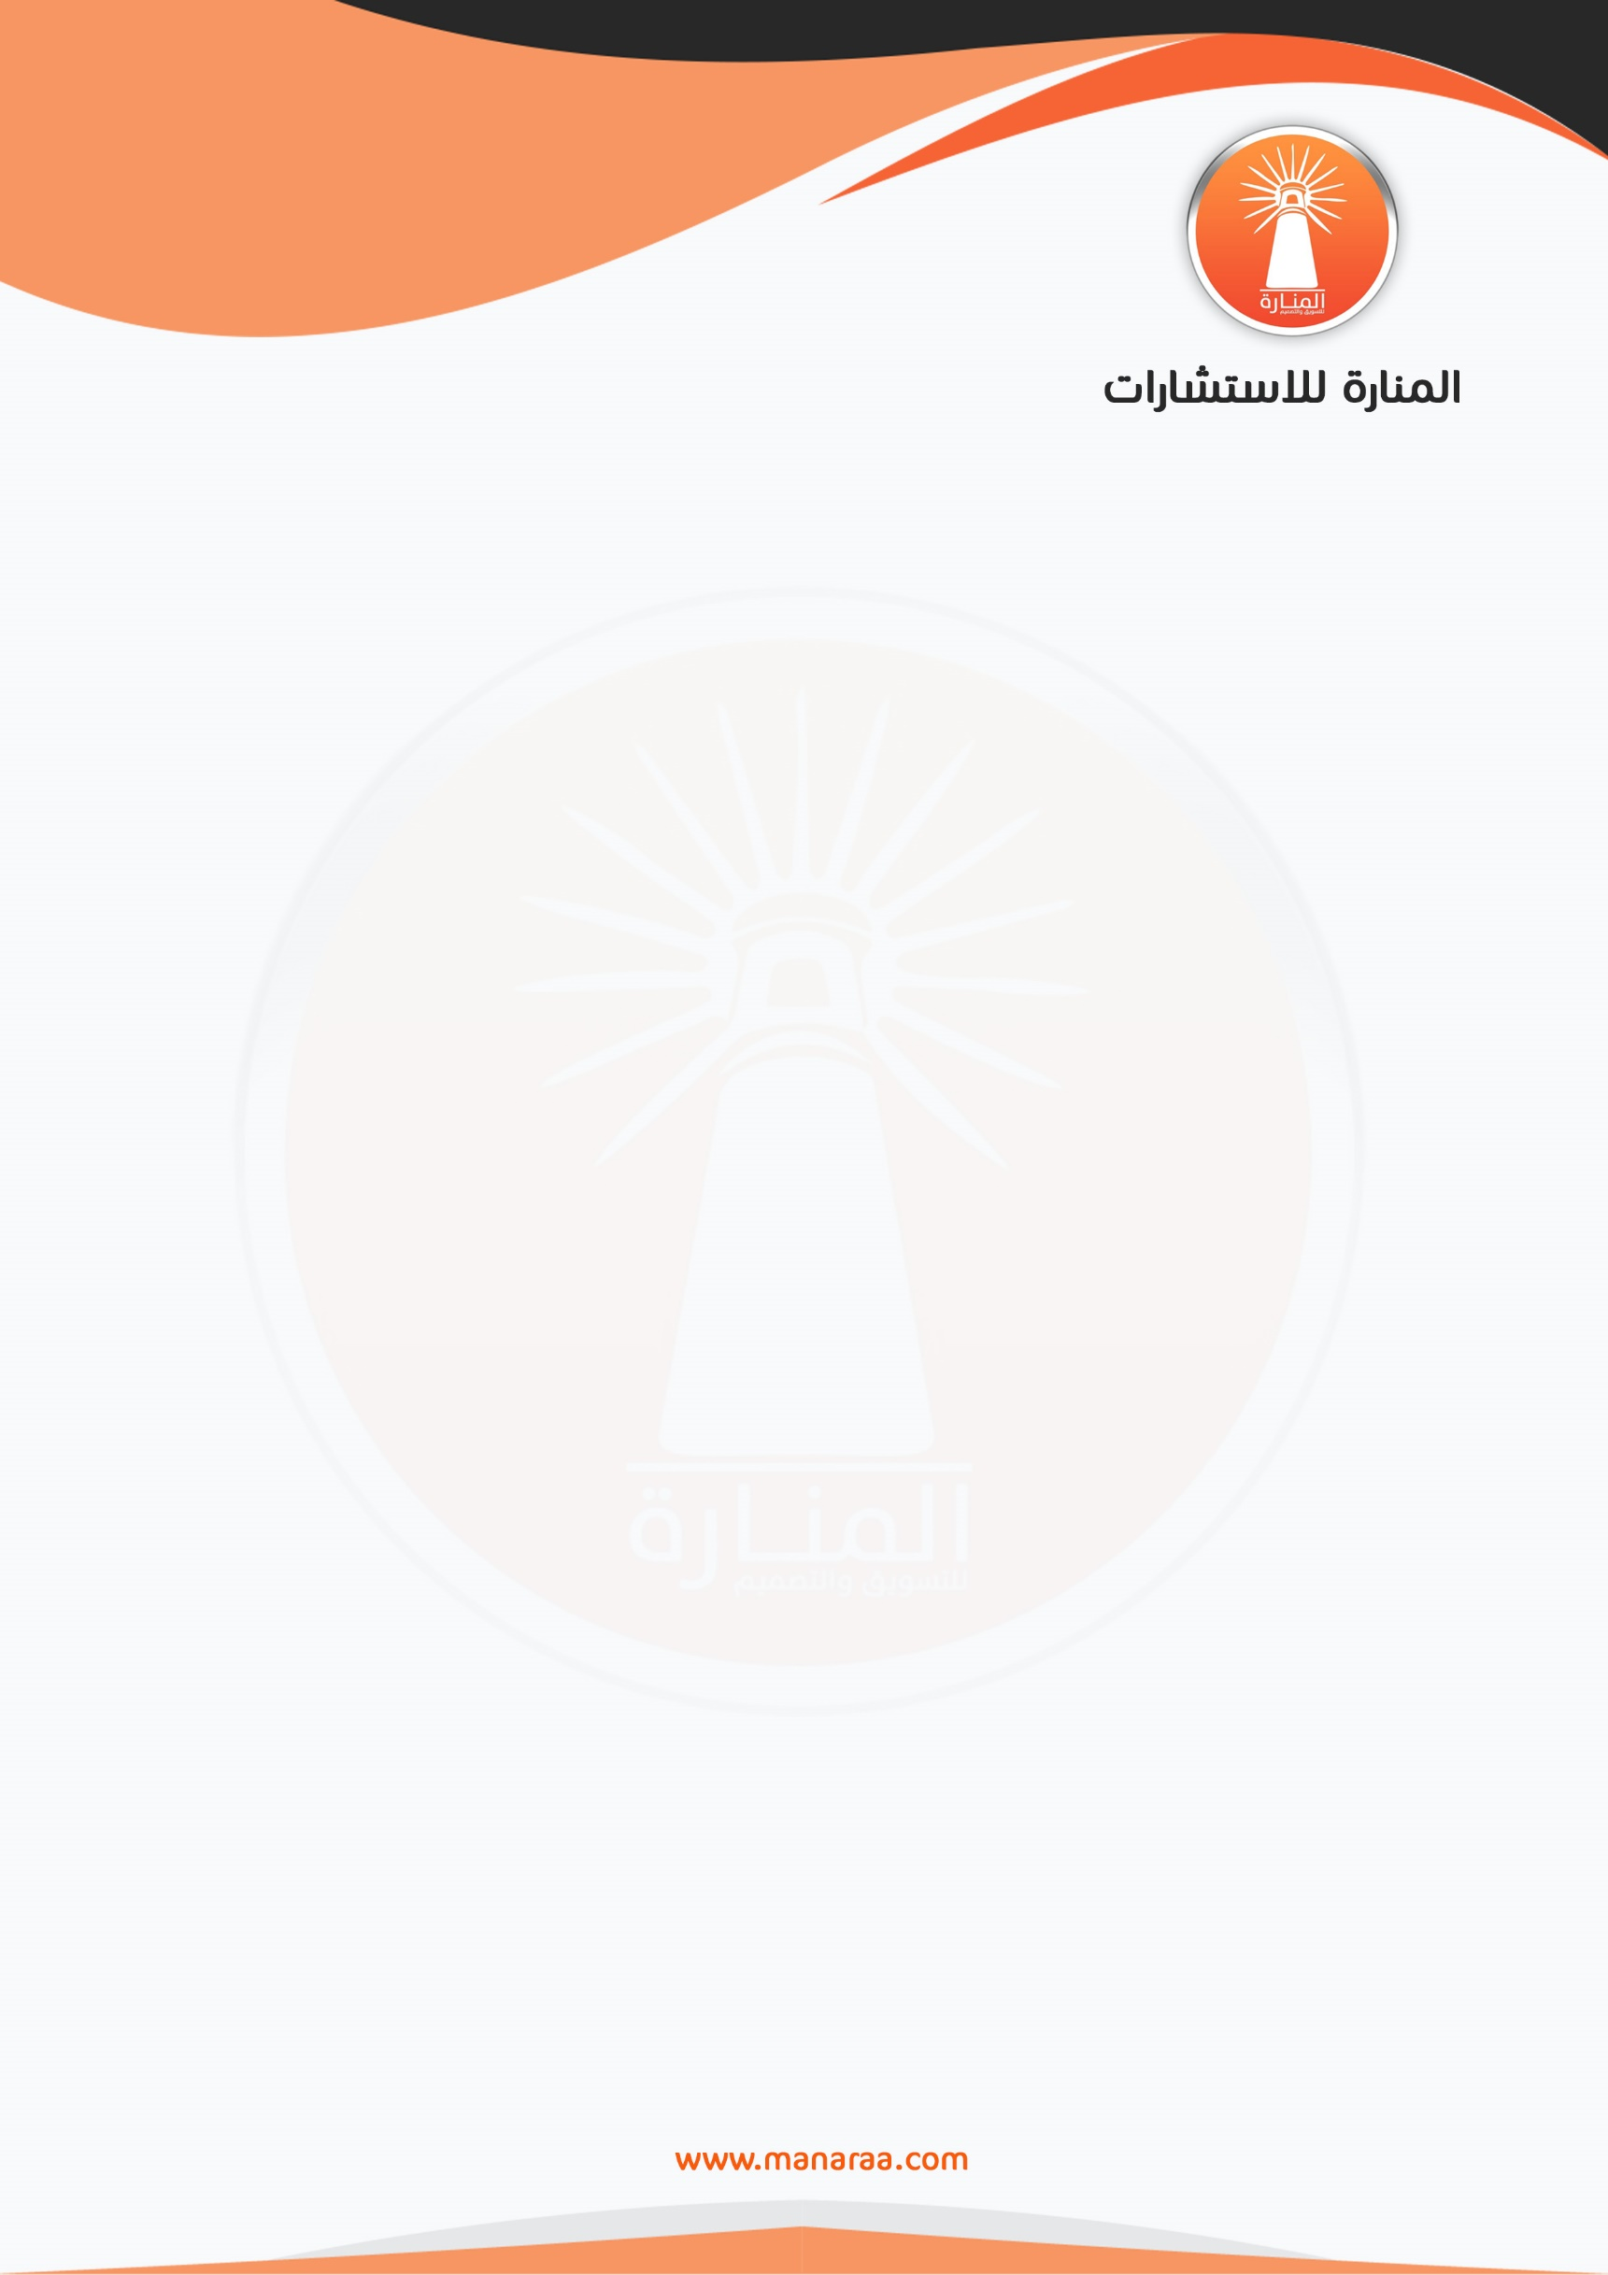

تاريخ تقديم الطلب: / / 20

**• البيانات الشخصية:**

|  |
| --- |
| الاسم:  رقم الجوال:  البريد الإلكتروني: |

**• تم التواصل بخصوص المشروع عبر:**

|  |  |
| --- | --- |
| ∕ موقع المنارة للاستشارات. | ∕ واتساب. |
| ∕ البريد الالكتروني. | ∕ اخرى .......... |

**• من فضلك حدد سبب طلب استرجاع الرسوم:**

∕ توجيه الإدارة لطلب استرجاع رسوم.

∕ عدم مطابقة العمل للعقد المتفق عليه.

∕ عدم الالتزام بوقت التسليم المتفق عليه.

∕ عدم حاجتي إلى العمل.

∕ عدم الرضى عن جودة الخدمة.

∕ عدم حاجة الخدمة لأسباب خارجة عن إرادتي.

∕ أخرى حدد فضلاً (.....................................)

في حال تم معالجة سبب الطلب، هل ترغب بالحصول على الخدمة؟.  
  
∕ نعم   
∕ لا

أولا: القسم الخاص بالعميل

**طلب استرجاع رسوم**

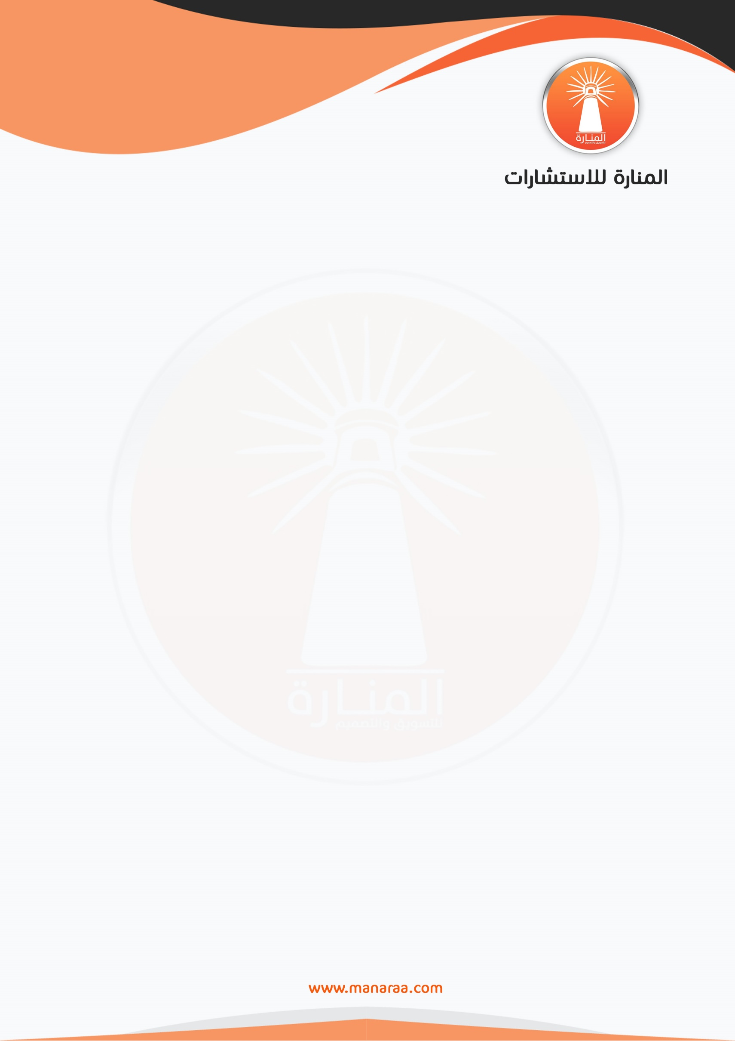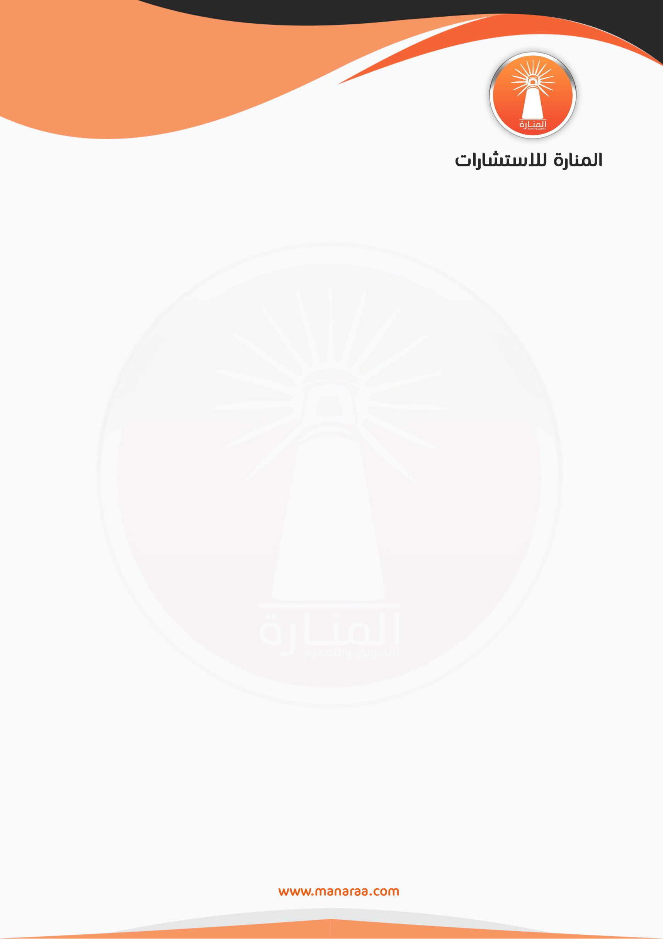

**• يرجى كتابة شرح كافي للتحقق من سبب استرجاع الرسوم.**

**• توصيات للمؤسسة لتلافي أسباب هذا الطلب مستقبلا.**

• طريقة الدفع:

∕ تم الدفع من خلال حوالة بنكية.

∕ تم الدفع من خلال بطاقة الدفع (مثل مدى، الفيزا كارد، الماستر كارد).

∕ تم الدفع بطريقة أخرى (حددها فضلا).

• ملاحظات هامة

يتم ارجاع رسوم العمل عبر ذات الطريقة التي تم الدفع من خلالها، فعلى سبيل المثال لو تمت عملية الدفع من خلال احدى بطاقات الدفع فسنقوم بالتواصل مع البنك وطلب اجراء عملية Refund للقيمة المالية التي سيتم ارجعاها.

قد لا تظهر هذه العملية كحركة جديدة في كشف حسابك. حيث عند اجراء عملية التحويل من طرفكم، قد يقوم البنك الخاص بكم بتجميد المبلغ في حسابكم بدلا من تحويله فعلياً. وذلك حتى قبول استلام البنك الخاص بنا للمبلغ وحينها يخرج من حسابكم وتظهر هذه الحركة في كشف الحساب الخاص بكم.

في هذه الحالة سيظهر فقط ملخص العملية، أي إجمالي المبلغ المخصوم أو قد لا تظهر العملية بالكامل إن قمنا بإرجاع كامل رسوم العمل.

الاسم: ____________________________.

التوقيع: ____________________________.



ثانيا: القسم الخاص بخدمة العملاء

|  |  |
| --- | --- |
| رقم الطلب: |  |
| تاريخ الطلب: |  |
| المبلغ المدفوع: |  |
| اسم الموظف الذي اضاف المشروع  (كاتب العقد): |  |
| ذكر المشكلة وطريقة معالجتها: |  |
| توصية من خدمة العملاء: |  |
| توقيع موظف خدمة العملاء: |  |